
 |  |  |  | 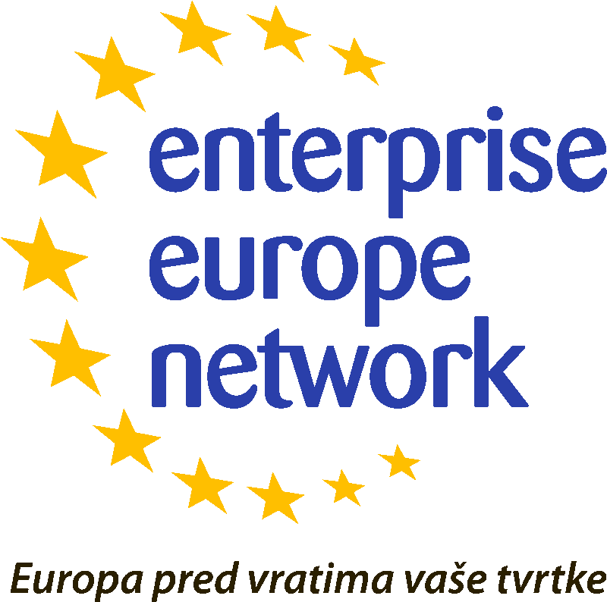
PRIJAVNI FORMULAR
Međunarodni poslovni susreti na sajmu SASO
Split (petak - 21. oktobar 2011.)
Ime i prezime :
Funkcija :
Preduzeće:
Adresa:
Tel:
Fax:
Mobilni telefon:
(obvezno polje)
E-mail:
Internet adresa:
Opis saradnje koju tražimo:
Opis saradnje koju nudimo:
Očekivanja od partnera:

Rok za prijavu je petak, 14. oktobar 2011.
na e-mail:
marko.kovacevic@pks.rs;
een@pks.rs

